Aplica estas 4 técnicas de aprendizaje kinestésico en la aula
Escrito por Jose Carlos Lopez y publicado en Estudiante, (14274 veces)
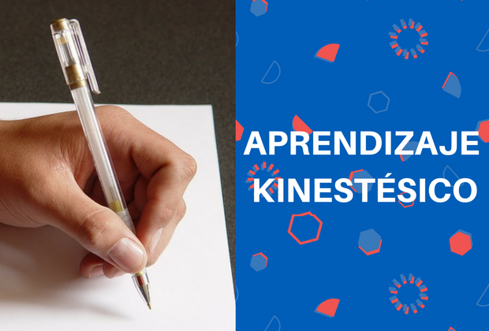
Este estilo es el más complejo a la hora de abordar estrategias de aprendizaje acordes a él. El modo de representación de las personas en las que predomina este estilo está muy ligado a sus sensaciones y percepciones de carácter fisiológico. Estas suelen tener mucha facilidad a la hora de aprender un deporte o trabajar manualmente en cualquier cuestión, como por ejemplo dibujar, reparar, crear algo manualmente, etc. Por tanto, las estrategias más acordes a este estilo son:
- Trabajo de campo: las salidas fuera de la escuela o del hogar para aprender temas ligados a la experimentación son un recurso muy eficaz para este tipo de estudiantes. Su aprendizaje se potencia al estar en contacto (tocando y sintiendo) con aquello que se dispone a aprender. Por tanto, toda asignatura con carácter práctico o el propio alumnado a la hora de aprender un tema concreto puede basarse en la experimentación práctica para potenciar su proceso de aprendizaje. Por ejemplo, en una asignatura como geografía, el alumnado puede aprender los diferentes tipos de terreno o montañas experimentando en primera persona sobre el campo.
- Role playing: con esta técnica los estudiantes simulan una situación cotidiana. El hecho de representar un tema concreto en una asignatura, por ejemplo en Historia, posiblemente hará que queden mayor información en la memoria de los participantes, puesto que lo han vivido y sentido de primera mano. El alumnado con predominancia kinestésica puede emplear esta técnica en casa, representando y sintiéndose como un personaje de la época al estudiar las características de ese periodo o el modo de vida de aquel entonces.
- Dramatizaciones: a diferencia del role playing, en las dramatizaciones el grupo representa una determinada situación ante los demás, con el objetivo de comprenderla y analizarla posteriormente. Esta representación y análisis puede ser eficaz para el alumnado tanto de predominancia kinestésica como auditiva, ya que mientras que unos simulan y experimentan con el cuerpo, los otros recordarán los sonidos verbales emitidos por sus compañeros.
- Mapas mentales: esta técnica también puede funcionar para los estudiantes visuales; sin embargo, por el hecho de que requiere un “aprender haciendo” podría ser ideal para los inquietos. Los mapas mentales son forma de organizar información que sale de un centro común, por lo general están hechos a mano, incluyen ilustraciones o imágenes que ilustran conceptos importantes. ¡Haz el intento!

Fuente: Romero Rodríguez José María (2016): “Estrategias de aprendizaje para visuales, auditivos y kinestésicos”, Revista Atlante: Cuadernos de Educación y Desarrollo. Recuperado de: http://www.eumed.net/rev/atlante/2016/05/kinestesicos.html

